Технологическая карта открытого урока
«Объем. Объем цилиндра и параллелепипеда» 11 класс

Цели для учителя  1) образовательная: ознакомить учащихся с формулой для нахождения объема цилиндра;  2) развивающая: развитие внимания, логического мышления, способности решать учебные задачи;  3) воспитательная: формирование интереса к геометрии, воспитывать математическую культуру письма и речи |  |  | УУД:  Познавательные: развивать основы логического и алгоритмического мышления; расширять кругозор учащихся; развивать интерес к математике.  Регулятивные: развивать умения читать и записывать информацию в виде различных математических моделей, планировать действия в соответствии с поставленной задачей;  Коммуникативные: строить высказывания, аргументировано доказывать свою точку зрения;  Личностные: развивать внимание, память.
Этап урока | Действия учителя | Действия ученика |  |  |  | УУД
Организационный | Организация начала урока. | Организация внимания. |  |  |  | Личностные:  Формирование положительной мотивации к обучению и целенаправленной познавательной деятельности.
Мотивационно-целевой (смыслообразующий) этап | Добрый день, уважаемые гости и ребята! Если день начинать с улыбки, то можно быть уверенным, что он пройдет удачно. Давайте сегодняшнее занятие проведем с улыбкой. Главная задача – быть внимательными, активными, находчивыми, и обязательно-трудолюбивыми…  «Два мира есть у человека:  Один, который нас творил,  Другой, который мы от века  Творим по мере наших сил».  Н. Заболоцкий. |  |  | 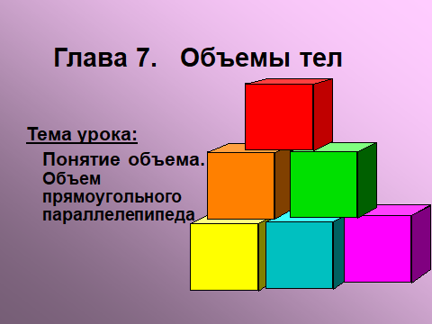 |  | Познавательные:  Самостоятельное выделение и формулирование познавательной цели.
Актуализация знаний | Что такое объем?  В каких единицах измеряется объем?  — Что принимают за единицу объема?  Какие свойстыва объемов вы знаете? | Отвечают на вопросы |  | 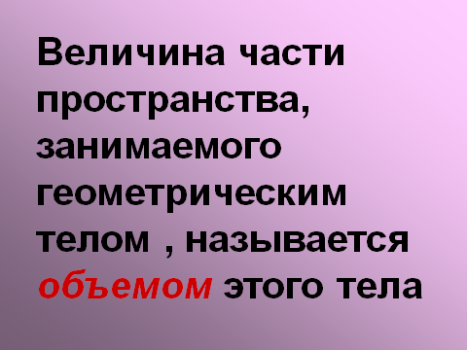  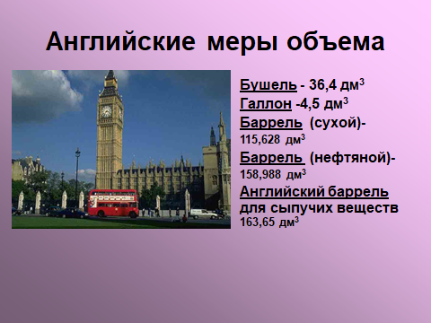  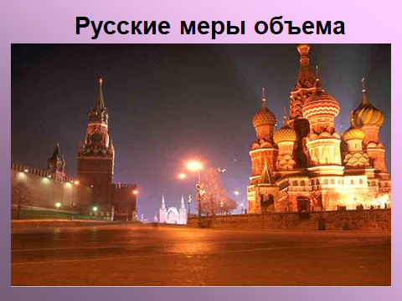  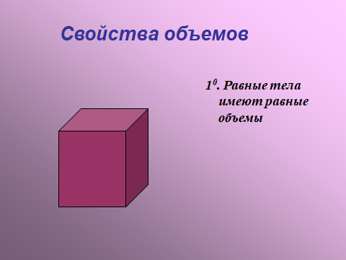 |  | Регулятивные: умение высказывать свое предположение  Коммуникативные: выражение своих мыслей  Познавательные: осознанное построение речевого высказывания, подведение  итогов
Целеполагание | Решите задачу:  Какое количество нефти вмещает цистерна диаметром 18 м. и высотой 7 м., если плотность нефти 0,85г/ см³ .  Проблема: как найти объем.  Определяют тему и цели урока | Необходимо найти массу нефти, для этого нужно знать объем и плотность. Цистерна имеет форму цилиндра.  Проблема: как найти объем цилиндра.  Записывают в тетрадях дату и тему урока |  | 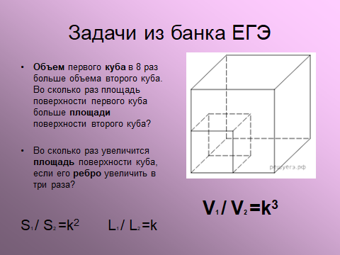 |  | Познавательные: выделяют и формулируют познавательную цель.  Личностные: самоопределение.  Регулятивные: целеполагание.  Коммуникативные: умение вступать в диалог, участвовать в коллективном обсуждении вопроса.
Формирование знаний, умений, навыков | Теорема  Объём равен произведению площади основания на высоту  V = πr²h  V = Sh  V=abc | Записывают формулировку теорем и формулы для нахождения объема цилиндра и параллелепипеда |  | 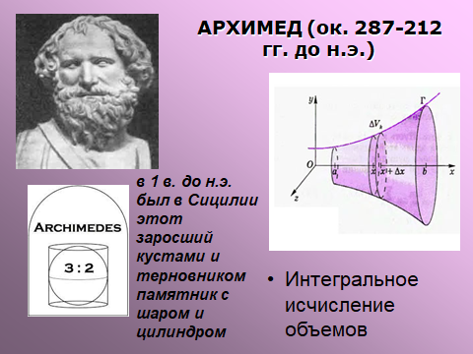  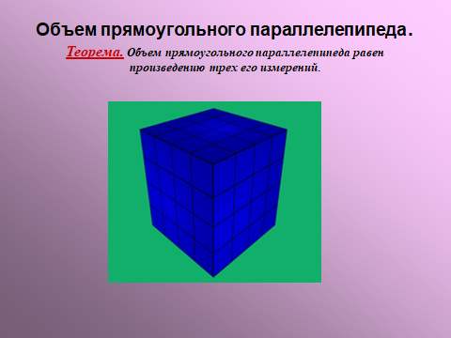 |  | Регулятивные УУД :  Уметь проговаривать последовательность действий на уроке; высказывать своё предположение, оценивать правильность выполнения действия.  Коммуникативные УУД:  Уметь оформлять мысли в устной и письменной форме, учитывать разные мнения, спорить и отстаивать свою позицию  Личностные УУД: Адекватно самостоятельно оценивать правильность выполнения действия
Первичное закрепле  ние | Вернемся к задаче:  Какое количество нефти вмещает цистерна диаметром 18м. и высотой 7м., если плотность нефти 0,85г/см^3. | Дано: цилиндр, диаметр 18м., H=7м., рн.=0,85г/см³  Найти: mн. (в тоннах)  Решение:  1. m=р * V (масса равняется произведению плотности на объем)  2. V= π ∙ R ² ∙ H  3. V=3.14 ∙ (9)² ∙ 7  V=1780.38  4. 0.85 г/см³ = 850 кг/м³ (переведем плотность из г/см³ в кг/м³)  5. m=850 * 1780.38 = 1513323 (кг)  6. m=1513323 кг. = 1513,323 т. (переведем массу из кг. в т.)  Ответ: m=1513,323 т. |  |  |  | Познавательные: развитие навыков решения задач на нахождение объема цилиндра.  Коммуникативные: владение устной и письменной математической речью умение слушать и понимать речь других Регулятивные: контроль, коррекция, выделение и осознание того, что уже усвоено и что еще подлежит усвоению, осознание качества и уровня усвоения, оценка  Личностные:  нравственно-этическая и профессиональная ориентация, самообразование (активное участие в работе на уроке, понимание важности собственной работы
Организация первичного контроля | Задача 1  Дано:  цилиндр  V — объём, r — радиус  h — высота  Найти:  а) r = 2$\sqrt{2}$ см, h = 3см  б) r = h, V = 8π см³  Задача 2  Дано:  Цилиндры  h₁ = 45 см  V₁= V₂ – объем жидкости  r₂ = 3r₁  Найти: h₂  Задача 3  Цилиндр, конус  R – общий радиус  h – общая высота  V_{к} = 42  Найти: V_{ц} | Решение:  Задача 1  а) V = πr²h  V = π ∙ ($2\sqrt{2}$)² ∙ 3 = 24 π см³  б) V = πr²h, r = h  V = π h²h = πh³  h³ = V/ π = 8  h = 2 см  ответ: а) 24 π см³; б) 2см  Задача 2  V₁=V₂  V₁= πr₁ ∙ 45  V₂ = πr₂ h₂  πr₁ ∙ 45 = πr₂ h₂ , r₂ = 3r₁  πr₁ ∙ 45 = π (3r₁)² h₂, сократим на r₁ и π  9h₂ = 45 h₂ = 5 см  Задача 3  Объем конуса  Объем цилиндра  V = πr²h  V_{ц} = 3 V_{к}  V_{ц} = 3 ∙ 42 = 126 |  |  |  | Познавательные: развитие навыков решения задач на нахождение объема цилиндра  Коммуникативные: владение устной и письменной математической речью умение слушать и понимать речь других Регулятивные: контроль, коррекция, выделение и осознание того, что уже усвоено и что еще подлежит усвоению, осознание качества и уровня усвоения, оценка  Личностные:  нравственно-этическая и профессиональная ориентация, самообразование (активное участие в работе на уроке, понимание важности собственной работы
Практическая работа в группах | № 650. Измерения прямоугольного параллелепипеда равны 8 см, 12 см и 18 см. найдите ребро куба, объем которого равен объему этого параллелепипеда B1 A1 D1 C1 B A D B1 B C A1 A D1 C1 D C | Дано: прямоугольный параллелепипед. а = 8см, b = 12см, с = 8см Vпар= Vкуба Найти: d ¬ ребро куба. • Решение: V пар = abc=8∙12∙18=1728 cм 3. Vпар.=Vкуба= 1728 cм3= d3, d 3= 23∙22∙3∙32∙2=26∙33, d=12 см. Ответ: 12 см.  Учащиеся на местах обдумывают решение, затем один выходит к доске и демонстрирует решение. |  | 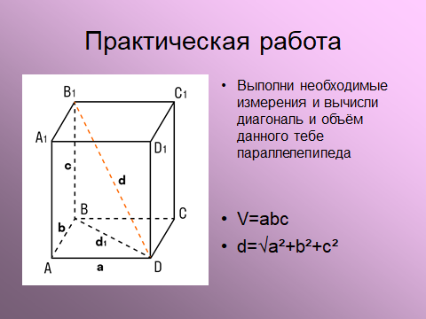  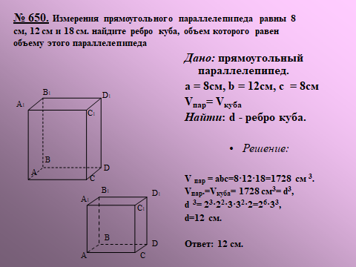 |  | Познавательные: развитие навыков решения задач на нахождение объема цилиндра,параллелепипеда.  Коммуникативные: владение устной и письменной математической речью умение слушать и понимать речь других Регулятивные: контроль, коррекция, выделение и осознание того, что уже усвоено и что еще подлежит усвоению, осознание качества и уровня усвоения, оценка  Личностные:  нравственно-этическая и профессиональная ориентация, самообразование (активное участие в работе на уроке, понимание важности собственной работы
Самостоятельная работа | Задача 1 • Сколько пакетов с соком войдет в коробку?  Задача 2 • Найдите объем тела  Задача 3 Сколько литров воды вмещает бак, имеющий форму куба с ребром 6 дм?  Задача 4 За сутки человек совершает вдох и выдох примерно 23 000 раз. За один вдох в легкие поступает 500 см3 воздуха. Какой объем воздуха ( в литрах) проходит через легкие человека за сутки?  Задача 5 Больному прописали глазные капли, по 2 капли 3 раза в день в оба глаза. Во флаконе 10 мл лекарства. Объем капли 1/9 мл. Хватит ли одного флакона на неделю? |  |  | 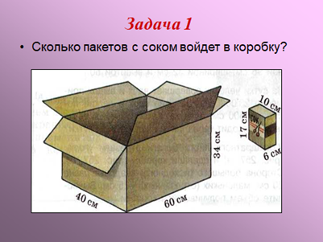  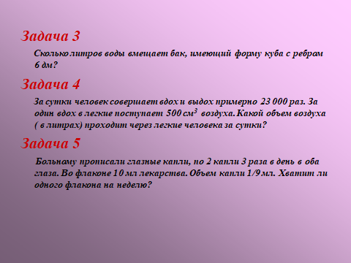 |  | Регулятивные: контроль, коррекция, выделение и осознание того, что уже усвоено и что еще подлежит усвоению, осознание качества и уровня усвоения, оценка  Личностные:  нравственно-этическая и профессиональная ориентация, самообразование (активное участие в работе на уроке, понимание важности собственной работы
Постановка домашнего задания | - п. 63, п. 64  - №648, №649(А)  - №657, №658(В)  - Придумать задачу с практическим содержанием на нахождение объема прямоугольного параллелепипеда, решить ее  - Сделать модель прямоугольного параллелепипеда, найти его длину, ширину, высоту, диагональ, объем | Учащиеся получают домашнее задание |  | 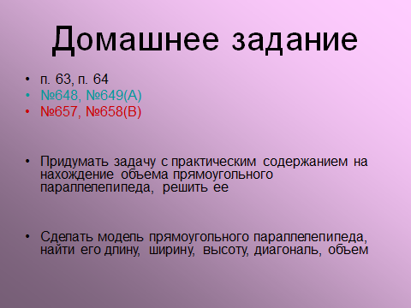
Подведение итогов урока.  Рефлексия | Рефлексия.  - Как вы оцениваете свою работу на уроке?  - Сегодня я узнал …  - Я удивился …  - Теперь я умею …  - Я хотел бы … |  |  |  |  | Регулятивные:  Формирование умения осуществлять познавательную и личностную рефлексию; умение оценивать процессы и результаты деятельности своей и своих одноклассников

